ПЕРЕЛІК ЗМІН
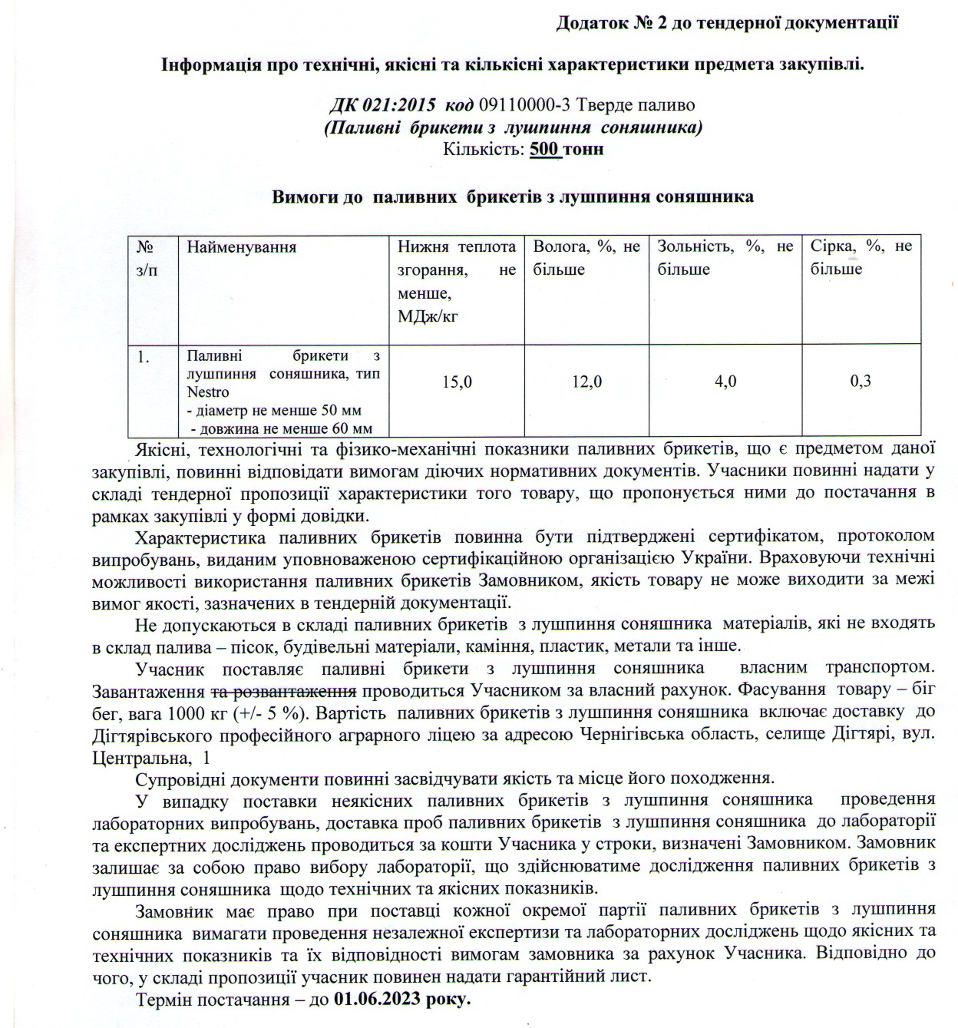
- Внести зміни до Додатку 2 «Інформація про технічні, якісні та кількісні характеристики предмета закупівлі» до Тендерної документації та викласти в новій редакції:

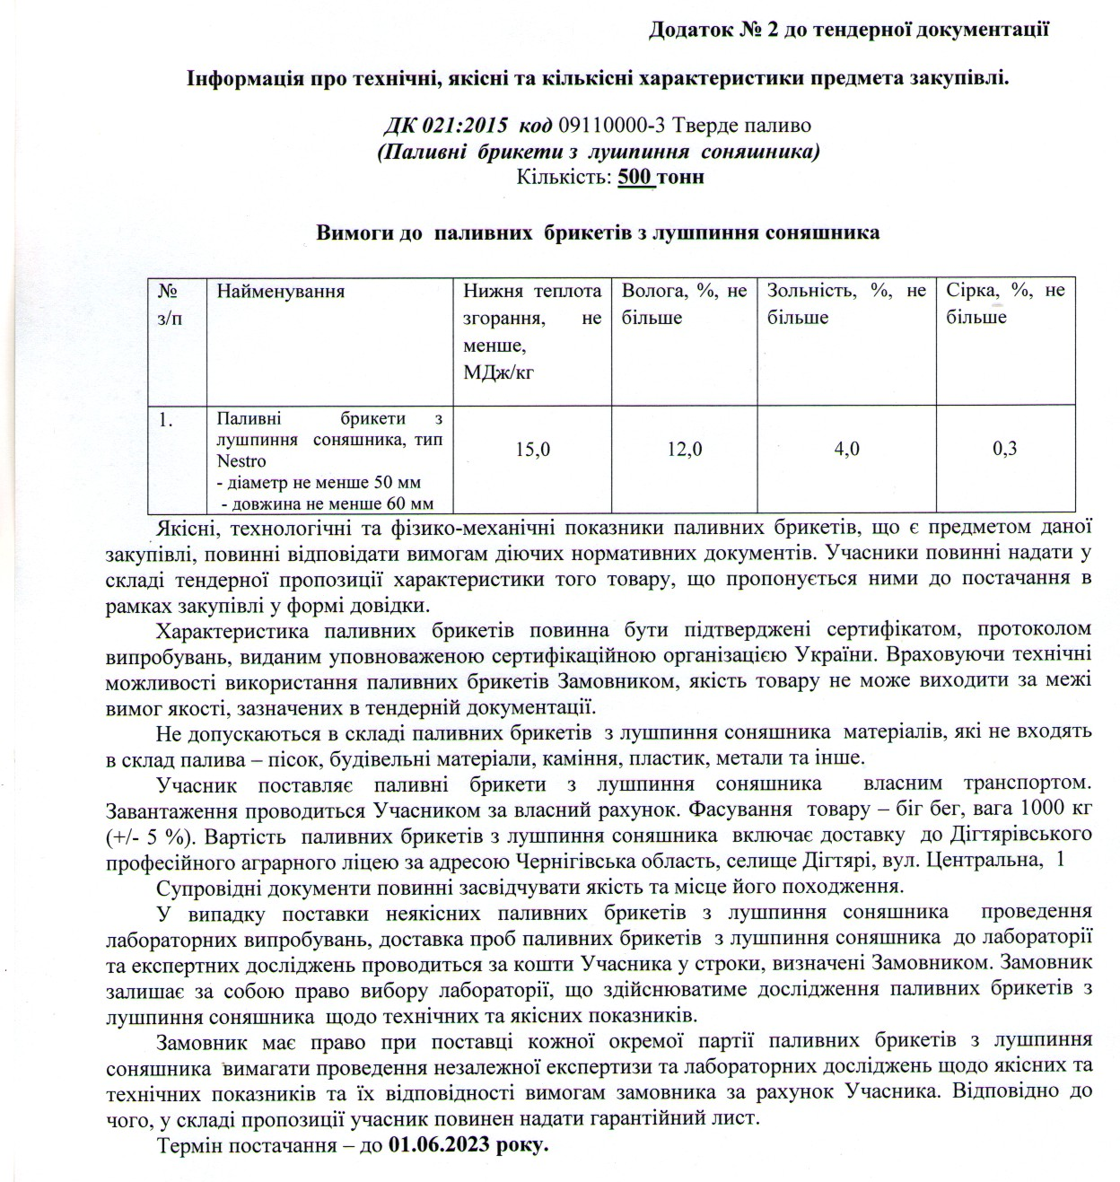
- Внести зміни до пункту 5 Розділу IІІ Тендерної документації та викласти в новій редакції:
5 | Кваліфікаційні критерії до учасників та вимоги, установлені статтею 17 Закону | Замовник установлює один або декілька кваліфікаційних критеріїв відповідно до статті 16 Закону. Визначені Замовником згідно з цією статтею кваліфікаційні критерії та перелік документів, що підтверджують інформацію учасників про відповідність їх таким критеріям, зазначені в Додатку 1 до цієї тендерної документації. Спосіб підтвердження відповідності учасника критеріям і вимогам згідно із законодавством наведено в Додатку 1 до цієї тендерної документації.  Підстави, встановлені статтею 17 Закону:  1) замовник має незаперечні докази того, що учасник процедури закупівлі пропонує, дає або погоджується дати прямо чи опосередковано будь-якій службовій (посадовій) особі замовника, іншого державного органу винагороду в будь-якій формі (пропозиція щодо найму на роботу, цінна річ, послуга тощо) з метою вплинути на прийняття рішення щодо визначення переможця процедури закупівлі або застосування замовником певної процедури закупівлі;  2) відомості про юридичну особу, яка є учасником процедури закупівлі, внесено до Єдиного державного реєстру осіб, які вчинили корупційні або пов’язані з корупцією правопорушення;  3) службову (посадову) особу учасника процедури закупівлі, яку уповноважено учасником представляти його інтереси під час проведення процедури закупівлі, фізичну особу, яка є учасником, було притягнуто згідно із законом до відповідальності за вчинення корупційного правопорушення або правопорушення, пов’язаного з корупцією;  4) суб’єкт господарювання (учасник) протягом останніх трьох років притягувався до відповідальності за порушення, передбачене пунктом 4 частини другої статті 6, пунктом 1 статті 50 Закону України "Про захист економічної конкуренції", у вигляді вчинення антиконкурентних узгоджених дій, що стосуються спотворення результатів тендерів;  5) фізична особа, яка є учасником процедури закупівлі, була засуджена за кримінальне правопорушення, вчинене з корисливих мотивів (зокрема, пов’язане з хабарництвом та відмиванням коштів), судимість з якої не знято або не погашено у встановленому законом порядку;  6) службова (посадова) особа учасника процедури закупівлі, яка підписала тендерну пропозицію, була засуджена за кримінальне правопорушення, вчинене з корисливих мотивів (зокрема, пов’язане з хабарництвом, шахрайством та відмиванням коштів), судимість з якої не знято або не погашено у встановленому законом порядку;  7) тендерна пропозиція подана учасником конкурентної процедури закупівлі, який є пов’язаною особою з іншими учасниками процедури закупівлі та/або з уповноваженою особою (особами), та/або з керівником замовника;  8) учасник процедури закупівлі визнаний у встановленому законом порядку банкрутом та стосовно нього відкрита ліквідаційна процедура;  9) у Єдиному державному реєстрі юридичних осіб, фізичних осіб — підприємців та громадських формувань відсутня інформація, передбачена пунктом 9 частини другої статті 9 Закону України "Про державну реєстрацію юридичних осіб, фізичних осіб — підприємців та громадських формувань" (крім нерезидентів);  10) юридична особа, яка є учасником процедури закупівлі (крім нерезидентів), не має антикорупційної програми чи уповноваженого з реалізації антикорупційної програми, якщо вартість закупівлі товару (товарів), послуги (послуг) або робіт дорівнює чи перевищує 20 мільйонів гривень (у тому числі за лотом);  11) учасник процедури закупівлі є особою, до якої застосовано санкцію у виді заборони на здійснення у неї публічних закупівель товарів, робіт і послуг згідно із Законом України "Про санкції";  12) службова (посадова) особа учасника процедури закупівлі, яку уповноважено учасником представляти його інтереси під час проведення процедури закупівлі, фізичну особу, яка є учасником, було притягнуто згідно із законом до відповідальності за вчинення правопорушення, пов’язаного з використанням дитячої праці чи будь-якими формами торгівлі людьми;  13) учасник процедури закупівлі має заборгованість із сплати податків і зборів (обов’язкових платежів), крім випадку, якщо такий учасник здійснив заходи щодо розстрочення і відстрочення такої заборгованості у порядку та на умовах, визначених законодавством країни реєстрації такого учасника (замовник не вимагає від учасника процедури закупівлі підтвердження відсутності підстави, визначеної пунктом 13 частини першої статті 17 Закону (п.44 Особливостей)).  Замовник може прийняти рішення про відмову учаснику в участі у процедурі закупівлі та відхилити тендерну пропозицію учасника в разі, якщо учасник процедури закупівлі не виконав свої зобов’язання за раніше укладеним договором про закупівлю з цим самим замовником, що призвело до його дострокового розірвання, і було застосовано санкції у вигляді штрафів та/або відшкодування збитків — протягом трьох років з дати дострокового розірвання такого договору.  Замовник не вимагає документального підтвердження публічної інформації, що оприлюднена у формі відкритих даних згідно із Законом України “Про доступ до публічної інформації” та/або міститься у відкритих єдиних державних реєстрах, доступ до яких є вільним, або публічної інформації, що є доступною в електронній системі закупівель, крім випадків, коли доступ до такої інформації є обмеженим на момент оприлюднення оголошення про проведення відкритих торгів.

5 | Кваліфікаційні критерії до учасників та вимоги, установлені пунктом 44 Особливостей | Замовник установлює кваліфікаційні критерії відповідно до статті 16 Закону, особливостей здійснення публічних закупівель товарів, робіт і послуг та відповідно до вимог, встановлених пунктом 44 Особливостей викладених в Додатку 1 до цієї тендерної документації.  Учасник процедури закупівлі підтверджує відсутність підстав, зазначених визначених пунктом 44 Особливостей шляхом самостійного декларування відсутності таких підстав в електронній системі закупівель під час подання тендерної пропозиції.  Замовник не вимагає від учасника процедури закупівлі під час подання тендерної пропозиції в електронній системі закупівель будь-яких документів, що підтверджують відсутність підстав, крім самостійного декларування відсутності таких підстав учасником процедури закупівлі.  Замовник не вимагає документального підтвердження публічної інформації, що оприлюднена у формі відкритих даних згідно із Законом України «Про доступ до публічної інформації» та/або міститься у відкритих єдиних державних реєстрах, доступ до яких є вільним, або публічної інформації, що є доступною в електронній системі закупівель.  Переможець процедури закупівлі у строк, що не перевищує чотири дні з дати оприлюднення в електронній системі закупівель повідомлення про намір укласти договір про закупівлю, повинен надати Замовнику документи шляхом оприлюднення їх в електронній системі закупівель, що підтверджують відсутність підстав, визначених підпунктами 3, 5, 6, 12 пункту 44 Особливостей. Перелік документів викладено в Додатку 1 до цієї тендерної документації.

- Внести зміни до пункту 1 Розділу IV Тендерної документації та викласти в новій редакції:

Розділ IV. Подання та розкриття тендерної пропозиції
1 | Кінцевий строк подання тендерної пропозиції | Кінцевий строк подання тендерних пропозицій 07.04.2023 00:00;  (строк для подання тендерних пропозицій не може бути менше ніж сім днів з дня оприлюднення оголошення про проведення відкритих торгів в електронній системі закупівель).  Отримана тендерна пропозиція вноситься автоматично до реєстру отриманих тендерних пропозицій.  Електронна система закупівель автоматично формує та надсилає повідомлення учаснику про отримання його тендерної пропозиції із зазначенням дати та часу.  Тендерні пропозиції після закінчення кінцевого строку їх подання не приймаються електронною системою закупівель.

Розділ IV. Подання та розкриття тендерної пропозиції
1 | Кінцевий строк подання тендерної пропозиції | Кінцевий строк подання тендерних пропозицій 29.04.2023 00:00;  (строк для подання тендерних пропозицій не може бути менше ніж сім днів з дня оприлюднення оголошення про проведення відкритих торгів в електронній системі закупівель).  Отримана тендерна пропозиція вноситься автоматично до реєстру отриманих тендерних пропозицій.  Електронна система закупівель автоматично формує та надсилає повідомлення учаснику про отримання його тендерної пропозиції із зазначенням дати та часу.  Тендерні пропозиції після закінчення кінцевого строку їх подання не приймаються електронною системою закупівель.

- Внести зміни до Додатку 1 Тендерної документації та викласти в новій редакції:
ДОДАТОК 1
до тендерної документації

- Перелік документів та інформації для підтвердження відповідності УЧАСНИКА кваліфікаційним критеріям, визначеним у статті 16 Закону “Про публічні закупівлі”:

Замовник вибирає один або декілька кваліфікаційних критеріїв залежно від специфіки предмета закупівлі.
№ з/п | Кваліфікаційні критерії | Документи та інформація, які підтверджують відповідність Учасника кваліфікаційним критеріям**
1 | Наявність документально підтвердженого досвіду виконання аналогічного (аналогічних) за предметом закупівлі договору (договорів) | 3.1. На підтвердження досвіду виконання аналогічного (аналогічних) за предметом закупівлі договору (договорів) Учасник має надати:  3.1.1. довідку в довільній формі, з інформацією про виконання аналогічного (аналогічних) за предметом закупівлі договору (договорів) з державними або комунальними установами в межаж заявленої кількості товару (не менше одного договору).  Аналогічним вважається договір на поставку товару згідно ДК 021:2015: 09110000 - 3 Тверде паливо (Паливні брикети з лушпиння соняшника)  3.1.2. не менше 1 копії договору, зазначеного в довідці в повному обсязі,  3.1.3. копії/ю документів/а на підтвердження виконання не менше ніж одного договору, зазначеного в наданій Учасником довідці.  Аналогічний договір надаваться з додатками, специфікаціями, додатковими угодами, тощо до аналогічного договору, які зазначені в ньому як невід’ємні частини договору та накладною на отриманий товар замовником. Інформація та документи можуть надаватися про частково виконаний договір, дія якого не закінчена.
**У разі участі об’єднання учасників підтвердження відповідності кваліфікаційним критеріям здійснюється з урахуванням узагальнених об’єднаних показників кожного учасника такого об’єднання на підставі наданої об’єднанням інформації.

2. Підтвердження відповідності УЧАСНИКА вимогам, визначеним у статті 17 Закону “Про публічні закупівлі” (далі – Закон) відповідно до вимог Особливостей.
Учасник процедури закупівлі підтверджує відсутність підстав, визначених статтею 17 Закону (крім пункту 13 частини першої статті 17 Закону), шляхом самостійного декларування відсутності таких підстав в електронній системі закупівель під час подання тендерної пропозиції.
Замовник не вимагає від учасника процедури закупівлі під час подання тендерної пропозиції в електронній системі закупівель будь-яких документів, що підтверджують відсутність підстав, визначених статтею 17 Закону, крім самостійного декларування відсутності таких підстав учасником процедури закупівлі відповідно до абзацу четвертого пункту 44 Особливостей.
3. Перелік документів та інформації для підтвердження відповідності ПЕРЕМОЖЦЯ вимогам, визначеним у статті 17 Закону “Про публічні закупівлі” відповідно до вимог Особливостей:
Замовник зобов’язаний відхилити тендерну пропозицію переможця процедури закупівлі в разі, коли наявні підстави, визначені статтею 17 Закону (крім пункту 13 частини першої статті 17 Закону).
Переможець процедури закупівлі у строк, що не перевищує чотири дні з дати оприлюднення в електронній системі закупівель повідомлення про намір укласти договір про закупівлю, повинен надати замовнику шляхом оприлюднення в електронній системі закупівель документи, що підтверджують відсутність підстав, визначених пунктами 3, 5, 6 і 12 частини першої та частиною другою статті 17 Закону.
Першим днем строку, передбаченого цією тендерною документацією та/ або Законом та/ або Особливостями, перебіг якого визначається з дати певної події, вважатиметься наступний за днем відповідної події календарний або робочий день, залежно від того, у яких днях (календарних чи робочих) обраховується відповідний строк.

3.1. Документи, які надаються ПЕРЕМОЖЦЕМ (юридичною особою):
№  з/п | Вимоги статті 17 Закону | Переможець торгів на виконання вимоги статті 17 Закону (підтвердження відсутності підстав) повинен надати таку інформацію:
1 | Службову (посадову) особу учасника процедури закупівлі, яку уповноважено учасником представляти його інтереси під час проведення процедури закупівлі, фізичну особу, яка є учасником, було притягнуто згідно із законом до відповідальності за вчинення корупційного правопорушення або правопорушення, пов’язаного з корупцією  (пункт 3 частини 1 статті 17 Закону) | Інформаційна довідка з Єдиного державного реєстру осіб, які вчинили корупційні або пов’язані з корупцією правопорушення, згідно з якою не буде знайдено інформації про корупційні або пов'язані з корупцією правопорушення службової (посадової) особи учасника процедури закупівлі. Довідка надається в період відсутності функціональної можливості перевірки інформації на вебресурсі Єдиного державного реєстру осіб, які вчинили корупційні або пов’язані з корупцією правопорушення, яка не стосується запитувача.
2 | Службова (посадова) особа учасника процедури закупівлі, яка підписала тендерну пропозицію, була засуджена за кримінальне правопорушення, вчинене з корисливих мотивів (зокрема, пов’язане з хабарництвом, шахрайством та відмиванням коштів), судимість з якої не знято або не погашено у встановленому законом порядку (пункт 6 частини 1 статті 17 Закону) | Повний витяг з інформаційно-аналітичної системи «Облік відомостей про притягнення особи до кримінальної відповідальності та наявності судимості» сформований у паперовій або електронній формі, що містить інформацію про відсутність судимості або обмежень, передбачених кримінальним процесуальним законодавством України щодо службової (посадової) особи учасника процедури закупівлі, яка підписала тендерну пропозицію. Документ повинен бути не більше тридцятиденної давнини від дати подання документа.
3 | Службову (посадову) особу учасника процедури закупівлі, яку уповноважено учасником представляти його інтереси під час проведення процедури закупівлі, було притягнуто згідно із законом до відповідальності за вчинення правопорушення, пов’язаного з використанням дитячої праці чи будь-якими формами торгівлі людьми (пункт 12 частини 1 статті 17 Закону)
4 | Учасник процедури закупівлі не виконав свої зобов’язання за раніше укладеним із замовником договором про закупівлю, що призвело до його дострокового розірвання, і було застосовано санкції у вигляді штрафів та/або відшкодування збитків — протягом трьох років з дати дострокового розірвання такого договору  (частина 2 статті 17 Закону) | Довідка в довільній формі, яка містить інформацію про те, що між переможцем та замовником раніше не було укладено договорів, або про те, що переможець процедури закупівлі виконав свої зобов’язання за раніше укладеним із замовником договором про закупівлю, відповідно, підстав, що призвели б до його дострокового розірвання і до застосування санкції у вигляді штрафів та/або відшкодування збитків, не було, або довідка з інформацією про те, що він надав підтвердження вжиття заходів для доведення своєї надійності, незважаючи на наявність відповідної підстави для відмови в участі у процедурі закупівлі.
3.2. Документи, які надаються ПЕРЕМОЖЦЕМ (фізичною особою чи фізичною особою — підприємцем):
№  з/п | Вимоги статті 17 Закону | Переможець торгів на виконання вимоги статті 17 Закону (підтвердження відсутності підстав) повинен надати таку інформацію:
1 | Службову (посадову) особу учасника процедури закупівлі, яку уповноважено учасником представляти його інтереси під час проведення процедури закупівлі, фізичну особу, яка є учасником, було притягнуто згідно із законом до відповідальності за вчинення корупційного правопорушення або правопорушення, пов’язаного з корупцією  (пункт 3 частини 1 статті 17 Закону) | Інформаційна довідка з Єдиного державного реєстру осіб, які вчинили корупційні або пов’язані з корупцією правопорушення, згідно з якою не буде знайдено інформації про корупційні або пов'язані з корупцією правопорушення фізичної особи, яка є учасником процедури закупівлі. Довідка надається в період відсутності функціональної можливості перевірки інформації на вебресурсі Єдиного державного реєстру осіб, які вчинили корупційні або пов’язані з корупцією правопорушення, яка не стосується запитувача.
2 | Фізична особа, яка є учасником процедури закупівлі, була засуджена за кримінальне правопорушення, вчинене з корисливих мотивів (зокрема, пов’язане з хабарництвом та відмиванням коштів), судимість з якої не знято або не погашено у встановленому законом порядку  (пункт 5 частини 1 статті 17 Закону) | Повний витяг з інформаційно-аналітичної системи «Облік відомостей про притягнення особи до кримінальної відповідальності та наявності судимості» сформований у паперовій або електронній формі, що містить інформацію про відсутність судимості або обмежень, передбачених кримінальним процесуальним законодавством України щодо фізичної особи, яка є учасником процедури закупівлі. Документ повинен бути не більше тридцятиденної давнини від дати подання документа.
3 | Фізичну особу, яка є учасником, було притягнуто згідно із законом до відповідальності за вчинення правопорушення, пов’язаного з використанням дитячої праці чи будь-якими формами торгівлі людьми  (пункт 12 частини 1 статті 17 Закону)
4 | Учасник процедури закупівлі не виконав свої зобов’язання за раніше укладеним із замовником договором про закупівлю, що призвело до його дострокового розірвання, і було застосовано санкції у вигляді штрафів та/або відшкодування збитків — протягом трьох років з дати дострокового розірвання такого договору  (частина 2 статті 17 Закону) | Довідка в довільній формі, яка містить інформацію про те, що між переможцем та замовником раніше не було укладено договорів, або про те, що переможець процедури закупівлі виконав свої зобов’язання за раніше укладеним із замовником договором про закупівлю, відповідно, підстав, що призвели б до його дострокового розірвання і до застосування санкції у вигляді штрафів та/або відшкодування збитків, не було, або довідка з інформацією про те, що він надав підтвердження вжиття заходів для доведення своєї надійності, незважаючи на наявність відповідної підстави для відмови в участі у процедурі закупівлі.
Замовник не перевіряє переможця процедури закупівлі на відповідність підставі, визначеної пунктом 13 частини першої статті 17 Закону, та не вимагає від учасника процедури закупівлі/переможця процедури закупівлі підтвердження її відсутності.

4. Інша інформація встановлена відповідно до законодавства (для УЧАСНИКІВ — юридичних осіб, фізичних осіб та фізичних осіб — підприємців).
Інші документи від Учасника:
1 | Якщо тендерна пропозиція подається не керівником учасника, зазначеним у Єдиному державному реєстрі юридичних осіб, фізичних осіб — підприємців та громадських формувань, а іншою особою, учасник надає довіреність або доручення на таку особу.
2 | Достовірна інформація у вигляді довідки довільної форми, у якій зазначити дані про наявність чинної ліцензії або документа дозвільного характеру на провадження виду господарської діяльності, якщо отримання дозволу або ліцензії на провадження такого виду діяльності передбачено законом. Замість довідки довільної форми учасник може надати чинну ліцензію або документ дозвільного характеру.

Додаток 1
до тендерної документації
- Інформація та документи, що підтверджують відповідність учасника кваліфікаційним критеріям
Замовник встановлює такі кваліфікаційні критерії та визначає перелік документів, що підтверджують інформацію учасників про відповідність їх таким критеріям*
Кваліфікаційний критерій* | Перелік документів, що підтверджують інформацію про відповідність учасників таким критеріям
1. Наявність документально підтвердженого досвіду виконання аналогічного (аналогічних) за предметом закупівлі договору (договорів) | 1.1 Заповнена довідка, що містить інформацію про наявність досвіду виконання аналогічного (аналогічних) за предметом закупівлі договору (договорів)* з державними або комунальними установами в межах заявленої кількості товару Замовником (крім відомостей, що становлять комерційну таємницю):  № з/п Замовник Предмет договору Номер та дата укладення Стан виконання договору (виконаний)  1 2 3 4 5  1  ...  Уповноважена особа  (Посада) (підпис) (ініціали та прізвище)  * Аналогічним вважається договір на поставку товару згідно ДК 021:2015: 09110000 - 3 Тверде паливо (Паливні брикети з лушпиння соняшника)  1.2. До довідки додаються копії договору (договорів) та видаткових накладних/актів за договором (договорами), зазначеним учасником у довідці, або інші документи, які підтверджують його (їх) повне виконання (наприклад: позитивний лист-відгук у довільній формі від контрагента, зазначеного у довідці, зміст якого підтверджує виконання договору, зазначеного у довідці (лист-відгук повинен містити посилання на договір, зазначений учасником у довідці)).  У разі участі об’єднання учасників підтвердження відповідності кваліфікаційним критеріям здійснюється з урахуванням узагальнених об’єднаних показників кожного учасника такого об’єднання на підставі наданої об’єднанням інформації.

2. Підтвердження відповідності УЧАСНИКА (в тому числі для об’єднання учасників як учасника процедури) вимогам, визначеним у пункті 44 Особливостей*.
Замовник не вимагає від учасника процедури закупівлі під час подання тендерної пропозиції в електронній системі закупівель будь-яких документів, що підтверджують відсутність підстав, визначених у пункті 44 Особливостей (крім абзацу чотирнадцятого цього пункту), крім самостійного декларування відсутності таких підстав учасником процедури закупівлі відповідно до абзацу шістнадцятого пункту 44 Особливостей.
Учасник процедури закупівлі підтверджує відсутність підстав, зазначених в пункті 44 Особливостей (крім абзацу чотирнадцятого цього пункту), шляхом самостійного декларування відсутності таких підстав в електронній системі закупівель під час подання тендерної пропозиції.
Учасник повинен надати довідку у довільній формі щодо відсутності підстави для відмови учаснику процедури закупівлі в участі у відкритих торгах, встановленої в абзаці 14 пункту 44 Особливостей. Учасник процедури закупівлі, що перебуває в обставинах, зазначених у цьому абзаці, може надати підтвердження вжиття заходів для доведення своєї надійності, незважаючи на наявність відповідної підстави для відмови в участі у відкритих торгах. Для цього учасник (суб’єкт господарювання) повинен довести, що він сплатив або зобов’язався сплатити відповідні зобов’язання та відшкодування завданих збитків. Якщо замовник вважає таке підтвердження достатнім, учаснику процедури закупівлі не може бути відмовлено в участі в процедурі закупівлі.
У разі коли учасник процедури закупівлі має намір залучити інших суб’єктів господарювання як субпідрядників/співвиконавців в обсязі не менш як 20 відсотків вартості договору про закупівлю у разі закупівлі робіт або послуг для підтвердження його відповідності кваліфікаційним критеріям відповідно до частини третьої статті 16 Закону (у разі застосування таких критеріїв до учасника процедури закупівлі), замовник перевіряє таких суб’єктів господарювання на відсутність підстав, визначених цим пунктом.
3. Інша інформація встановлена відповідно до законодавства (для УЧАСНИКІВ — юридичних осіб, фізичних осіб та фізичних осіб - підприємців).

Інші документи від Учасника:
3.1 | Документи, що підтверджують повноваження посадової особи або представника учасника процедури закупівлі щодо підпису документів тендерної пропозиції та договору про закупівлю, наприклад:  для керівника учасника – виписка з протоколу зборів засновників або протокол зборів засновників та/або наказ про призначення (витяг з наказу) та/або інший документ, що підтверджує повноваження керівника учасника;  для іншої посадової особи учасника – довіреність (доручення) керівника учасника на ім’я уповноваженої особи учасника та виписка з протоколу зборів засновників та/або протокол зборів засновників та/або наказ (витяг з наказу) про призначення керівника, який надав довіреність (доручення) та/або інший документ, що підтверджує повноваження посадової особи учасника.
3.2 | Статут учасника (положення, установчий договір або інший документ, який його замінює) у повному обсязі із змінами (у разі наявності таких змін) (якщо учасник здійснює діяльність відповідно до Статуту).  У разі, якщо учасник здійснює діяльність на підставі модельного статуту, необхідно надати копію документа щодо рішення засновників про створення такої юридичної особи (вимога стосується учасника – юридичної особи).  У разі якщо тендерна пропозиція подається об’єднанням учасників, до неї обов’язково включається документ про створення такого об’єднання.
3.3 | Свідоцтво про реєстрацію платника податку на додану вартість або витяг з Реєстру платників податку на додану вартість – для учасника, який є платником податку на додану вартість.  Свідоцтво платника єдиного податку або витяг з Реєстру платників єдиного податку – для учасника, який є платником єдиного податку.  У разі, якщо учасник не є платником податку на додану вартість та не є платником єдиного податку, він (учасник) повинен надати довідку у довільній формі з відповідними поясненнями та обґрунтуваннями.
3.4 | Для учасника – фізичної особи підприємця:  а) копію дійсного паспорту (усі сторінки з інформацією) або іншого документу, що посвідчує особу згідно ст. 13 ЗУ «Про Єдиний державний демографічний реєстр та документи, що підтверджують громадянство України, посвідчують особу чи її спеціальний статус» від 20.11. 2012 року № 5492-VI.  б) копія довідки про присвоєння ідентифікаційного номеру (коду)
3.5 | Достовірна інформація у вигляді довідки довільної форми, в якій зазначити дані про наявність чинної ліцензії або документа дозвільного характеру на провадження виду господарської діяльності, якщо отримання дозволу або ліцензії на провадження такого виду діяльності передбачено законом. Замість довідки довільної форми учасник може надати чинну ліцензію або документ дозвільного характеру
3.6 | Документи, що додатково подаються учасниками-резидентами (у разі якщо очікувана вартість закупівлі дорівнює або перевищує 20 млн. грн.): копія антикорупційної програми юридичної особи ТА копія наказу (чи іншого документу учасника) про призначення уповноваженого з антикорупційної програми юридичної особи.

4. Перелік документів та інформації для підтвердження відповідності ПЕРЕМОЖЦЯ вимогам, визначеним у пункті 44 Особливостей:*
Переможець процедури закупівлі у строк, що не перевищує чотири дні з дати оприлюднення в електронній системі закупівель повідомлення про намір укласти договір про закупівлю, повинен надати замовнику шляхом оприлюднення в електронній системі закупівель документи, що підтверджують відсутність підстав, зазначених у підпунктах 3, 5, 6 і 12 та в абзаці чотирнадцятому пункту 44 Особливостей.
Першим днем строку, передбаченого цією тендерною документацією та/ або Законом та/ або Особливостями, перебіг якого визначається з дати певної події, вважатиметься наступний за днем відповідної події календарний або робочий день, залежно від того, у яких днях (календарних чи робочих) обраховується відповідний строк.
4.1. Документи, які надаються ПЕРЕМОЖЦЕМ (юридичною особою):
№  з/п | Вимоги згідно п. 44 Особливостей* | Переможець торгів на виконання вимоги згідно п. 44 Особливостей* (підтвердження відсутності підстав) повинен надати таку інформацію:
1 | *Керівника учасника процедури закупівлі, фізичну особу, яка є учасником процедури закупівлі, було притягнуто згідно із законом до відповідальності за вчинення корупційного правопорушення або правопорушення, пов’язаного з корупцією.  (підпункт 3 пункт 44 Особливостей) | Інформаційна довідка з Єдиного державного реєстру осіб, які вчинили корупційні або пов’язані з корупцією правопорушення, згідно з якою не буде знайдено інформації про корупційні або пов'язані з корупцією правопорушення керівника* учасника процедури закупівлі. Довідка надається в період відсутності функціональної можливості перевірки інформації на вебресурсі Єдиного державного реєстру осіб, які вчинили корупційні або пов’язані з корупцією правопорушення, яка не стосується запитувача.
2 | *Керівник учасника процедури закупівлі був засуджений за кримінальне правопорушення, вчинене з корисливих мотивів (зокрема, пов’язане з хабарництвом, шахрайством та відмиванням коштів), судимість з якого не знято або не погашено в установленому законом порядку.  (підпункт 6 пункт 44 Особливостей) | Повний витяг з інформаційно-аналітичної системи «Облік відомостей про притягнення особи до кримінальної відповідальності та наявності судимості» сформований у паперовій або електронній формі, що містить інформацію про відсутність судимості або обмежень, передбачених кримінальним процесуальним законодавством України щодо керівника* учасника процедури закупівлі, яка підписала тендерну пропозицію.  Документ повинен бути не більше тридцятиденної давнини від дати подання документа.
3 | *Керівника учасника процедури закупівлі, фізичну особу, яка є учасником процедури закупівлі, було притягнуто згідно із законом до відповідальності за вчинення правопорушення, пов’язаного з використанням дитячої праці чи будь-якими формами торгівлі людьми.  (підпункт 12 пункт 44 Особливостей)
4 | *Учасник процедури закупівлі не виконав свої зобов’язання за раніше укладеним договором про закупівлю з цим самим замовником, що призвело до його дострокового розірвання, і було застосовано санкції у вигляді штрафів та/або відшкодування збитків — протягом трьох років з дати дострокового розірвання такого договору. Учасник процедури закупівлі, що перебуває в обставинах, зазначених у цьому абзаці, може надати підтвердження вжиття заходів для доведення своєї надійності, незважаючи на наявність відповідної підстави для відмови в участі у відкритих торгах.  (абзац 14 пункт 44 Особливостей) | Довідка в довільній формі, яка містить інформацію про те, що між переможцем та замовником раніше не було укладено договорів, або про те, що переможець процедури закупівлі виконав свої зобов’язання за раніше укладеним із замовником договором про закупівлю, відповідно, підстав, що призвели б до його дострокового розірвання і до застосування санкції у вигляді штрафів та/або відшкодування збитків, не було, або довідка з інформацією про те, що він надав підтвердження вжиття заходів для доведення своєї надійності, незважаючи на наявність відповідної підстави для відмови в участі у відкритих торгах (для цього переможець (суб’єкт господарювання) повинен довести, що він сплатив або зобов’язався сплатити відповідні зобов’язання та відшкодування завданих збитків.

4.2. Документи, які надаються ПЕРЕМОЖЦЕМ (фізичною особою чи фізичною особою- підприємцем):
№  з/п | Вимоги згідно пункту 44 Особливостей* | Переможець торгів на виконання вимоги згідно пункту 44 Особливостей* (підтвердження відсутності підстав) повинен надати таку інформацію:
1 | *Керівника учасника процедури закупівлі, фізичну особу, яка є учасником процедури закупівлі, було притягнуто згідно із законом до відповідальності за вчинення корупційного правопорушення або правопорушення, пов’язаного з корупцією.  (підпункт 3 пункт 44 Особливостей) | Інформаційна довідка з Єдиного державного реєстру осіб, які вчинили корупційні або пов’язані з корупцією правопорушення, згідно з якою не буде знайдено інформації про корупційні або пов'язані з корупцією правопорушення керівника* учасника процедури закупівлі. Довідка надається в період відсутності функціональної можливості перевірки інформації на вебресурсі Єдиного державного реєстру осіб, які вчинили корупційні або пов’язані з корупцією правопорушення, яка не стосується запитувача.
2 | *Фізична особа, яка є учасником процедури закупівлі, була засуджена за кримінальне правопорушення, вчинене з корисливих мотивів (зокрема, пов’язане з хабарництвом та відмиванням коштів), судимість з якої не знято або не погашено в установленому законом порядку.  (підпункт 5 пункт 44 Особливостей) | Повний витяг з інформаційно-аналітичної системи «Облік відомостей про притягнення особи до кримінальної відповідальності та наявності судимості» сформований у паперовій або електронній формі, що містить інформацію про відсутність судимості або обмежень, передбачених кримінальним процесуальним законодавством України щодо фізичної особи, яка є учасником процедури закупівлі.  Документ повинен бути не більше тридцятиденної давнини від дати подання документа.
3 | *Керівника учасника процедури закупівлі, фізичну особу, яка є учасником процедури закупівлі, було притягнуто згідно із законом до відповідальності за вчинення правопорушення, пов’язаного з використанням дитячої праці чи будь-якими формами торгівлі людьми.  (підпункт 12 пункт 44 Особливостей)
4 | *Учасник процедури закупівлі не виконав свої зобов’язання за раніше укладеним договором про закупівлю з цим самим замовником, що призвело до його дострокового розірвання, і було застосовано санкції у вигляді штрафів та/або відшкодування збитків - протягом трьох років з дати дострокового розірвання такого договору. Учасник процедури закупівлі, що перебуває в обставинах, зазначених у цьому абзаці, може надати підтвердження вжиття заходів для доведення своєї надійності, незважаючи на наявність відповідної підстави для відмови в участі у відкритих торгах.  (абзац 14 пункт 44 Особливостей) | Довідка в довільній формі, яка містить інформацію про те, що між переможцем та замовником раніше не було укладено договорів, або про те, що переможець процедури закупівлі виконав свої зобов’язання за раніше укладеним із замовником договором про закупівлю, відповідно, підстав, що призвели б до його дострокового розірвання і до застосування санкції у вигляді штрафів та/або відшкодування збитків, не було, або довідка з інформацією про те, що він надав підтвердження вжиття заходів для доведення своєї надійності, незважаючи на наявність відповідної підстави для відмови в участі у відкритих торгах (для цього переможець (суб’єкт господарювання) повинен довести, що він сплатив або зобов’язався сплатити відповідні зобов’язання та відшкодування завданих збитків.

